LIGJ

Nr. 11/2016

PËR RATIFIKIMIN E MARRËVESHJES NDËRMJET KËSHILLIT TË MINISTRAVE TË REPUBLIKËS SË SHQIPËRISË DHE QEVERISË SË REPUBLIKËS FEDERALE TË GJERMANISË PËR BASHKËPUNIMIN KULTUROR DHE TË SHTOJCËS SË KËSAJ MARRËVESHJEJE

Në mbështetje të neneve 78, 83, pika 1, dhe 121, pika 1, të Kushtetutës, me propozimin e Këshillit të Ministrave,

KUVENDI
I REPUBLIKËS SË SHQIPËRISË

VENDOSI:

Neni 1
Ratifikohet marrëveshja ndërmjet Këshillit të Ministrave të Republikës së Shqipërisë dhe Qeverisë së Republikës Federale të Gjermanisë për Bashkëpunimin Kulturor dhe shtojca e kësaj marrëveshjeje, sipas tekstit bashkëlidhur këtij ligji.

Neni 2

Ky ligj hyn në fuqi 15 ditë pas botimit në Fletoren Zyrtare.

Miratuar në datën 11.2.2016

Shpallur me dekretin nr. 9438, datë 18.2.2016 të Presidentit të Republikës së Shqipërisë, Bujar Nishani

MARRËVESHJE
NDËRMJET QEVERISË SË REPUBLIKËS SË SHQIPËRISË DHE QEVERISË SË REPUBLIKËS FEDERALE TË GJERMANISË MBI BASHKËPUNIMIN KULTUROR

Qeveria e Republikës së Shqipërisë dhe Qeveria e Republikës Federale të Gjermanisë,
duke synuar të forcojnë marrëdhëniet mes dy vendeve dhe të thellojnë mirëkuptimin e ndërsjellë,
me bindjen se shkëmbimi kulturor nxit bashkëpunimin mes popujve dhe të kuptuarit e kulturës, jetës shpirtërore dhe formave të jetesës së popujve të tjerë;

duke kujtuar kontributin historik të të dy popujve në trashëgiminë e përbashkët kulturore evropiane dhe të vetëdijshme se ruajtja e mirëmbajtja e pasurive kulturore janë obligime detyruese;
me dëshirën për të zgjeruar marrëdhëniet kulturore në të gjitha fushat - duke përfshirë edhe arsimin dhe shkencën - mes popujve të të dyja vendeve,
ranë dakord për sa vijon:

Neni 1

Qëllimi i marrëveshjes

Palët kontraktuese synojnë të thellojnë njohjen e ndërsjellë të kulturës së vendeve të tyre dhe të zhvillojnë më tej bashkëpunimin kulturor në të gjitha fushat dhe nivelet.

Neni 2

Shkëmbimi kulturor

Për përçimin më të mirë të njohurive mbi artin, letërsinë dhe fushat e përafërta të kulturës së vendit tjetër, palët kontraktuese ndërmarrin masat përkatëse brenda mundësive të tyre dhe ndihmojnë njëra-tjetrën me sa kanë fuqi, në mënyrë të veçantë lidhur me:
1. Turnetë e artistëve dhe ansambleve, organi-zimin e koncerteve, shfaqjeve teatrale dhe shfaqjeve të tjera artistike;
2. Zhvillimin e ekspozitave dhe organizimin e referateve dhe leksioneve;
3. Organizimin e vizitave reciproke, konfe-rencave të përbashkëta dhe aktiviteteve të ngjashme të përfaqësuesve të fushave të ndryshme të jetës kulturore, në mënyrë të veçantë të letërsisë, muzikës, të arteve skenike dhe figurative, duke pasur si synim zhvillimin e bashkëpunimit dhe shkëmbimin e përvojave;
4. Nxitjen e kontakteve mes shtëpive botuese, bibliotekave, arkivave dhe muzeve, si dhe lidhur me shkëmbimin e specialistëve dhe materialeve;
5. Përkthimet e veprave të letërsisë artistike, literaturës shkencore dhe asaj të specialiteteve.

Neni 3

Përçmimi i kulturës dhe nxitja e gjuhës

1. Palët kontraktuese përpiqen të krijojnë mundësi, që të gjithë personat e interesuar të kenë akses të gjerë në gjuhën, kulturën, letërsinë, gjeografinë dhe historinë e vendit tjetër. Kjo vlen edhe për shkëmbimin kulturor me pakicat kombëtare. Palët kontraktuese mbështesin, brenda mundësive të tyre, iniciativat dhe institucionet përkatëse private dhe shtetërore. Në raste të veçanta, mund të jenë të nevojshme rregullime shtesë bazuar në marrëveshjen kuadër të Këshillit të Evropës për Mbrojtjen e Pakicave Kombëtare, si dhe për shkak të Kartës Evropiane për Gjuhët Rajonale dhe të Pakicave.
2. Ato bëjnë të mundur dhe lehtësojnë, brenda mundësive në vendin e vet, masat mbështetëse të palës tjetër, duke ofruar kështu mbështetjen e tyre për iniciativa dhe institucione lokale. Kjo vlen në mënyrë të veçantë për zgjerimin e njohurive të gjuhës së palës tjetër në shkolla të niveleve të ndryshme dhe institucione të tjera arsimore, përfshirë këtu edhe arsimin e të rriturve. Masa mbështetëse për mësimin e gjuhës janë në mënyrë të veçantë:
1) Ndërmjetësimi dhe dërgimi i kuadrit mësimëdhënës, lektorëve, specialistëve dhe ekspertëve të ndryshëm të fushës së arsimit;
2) Hapja e kurseve të gjuhës nga institucionet në kuptimin e nenit 13 të kësaj marrëveshjeje;
3) Vënia në dispozicion e librave dhe materialeve didaktike, si dhe bashkëpunimi lidhur me zhvillimin e tyre;
4) Pjesëmarrja e mësuesve dhe studentëve në kurse formimi dhe kualifikimi, të cilat zhvillohen nga pala tjetër, si dhe shkëmbimi i përvojave rreth zhvillimeve aktuale të metodave dhe instrumenteve të mësimëdhënies së gjuhëve të huaja;
5) Shfrytëzimi i mundësive që ofrojnë radioja dhe telemediat për njohjen, përvetësimin dhe përhapjen e gjuhës së palës tjetër.
3. Palët kontraktuese bashkëpunojnë duke u përpjekur, që në tekstet mësimore të arrihet një paraqitje e historisë, gjeografisë dhe kulturës së vendit tjetër, e cila do të nxisë mirëkuptimin reciprok.
Neni 4

Bashkëpunimi në arsim

Palët kontraktuese mbështesin sipas mundësive bashkëpunimin në shkallë të gjerë në të gjithë sektorët e sistemit arsimor, përfshirë këtu shkollat e niveleve të ndryshme, institucionet kërkimore dhe organizatat shkencore, organizatat dhe institucionet e formimit dhe kualifikimit joshkollor profesional për të rritur, të administratave shkollore dhe të arsimit profesional, të institucioneve të tjera arsimore dhe administratave të tyre, bibliotekave dhe arkivave. Ato i inkurajojnë këto institucione në vendet e tyre:
1. Të bashkëpunojnë në të gjitha fushat me inte-res të përbashkët;
2. Të mbështesin marrëdhëniet mes institu-cioneve arsimore të të dyja vendeve dhe të institucioneve të tjera kulturore;
3. Të mbështesin dërgimin reciprok të delega-cioneve dhe individëve, me qëllim shkëmbimin e informacionit dhe të përvojës;
4. Të nxisin shkëmbimin e literaturës peda-gogjike dhe didaktike, të materialeve mësimore, ilustruese dhe informative dhe të materialeve filmike, për qëllime mësimore apo kërkimore, si dhe organizimin e ekspozitave përkatëse të specializuara;
5. Të lehtësojnë për sa të jetë e mundur në arkiva, biblioteka dhe institucione të ngjashme dhe shfrytëzimin e tyre, si dhe të mbështesin shkëmbimin në sektorin e kërkimeve shkencore, dokumentacionit dhe riprodhimeve të materialeve arkivore.
Neni 5

Shkëmbimi akademik

1. Palët kontraktuese synojnë të mbështesin shkëmbimin e shkencëtarëve, mësuesve e arsimtarëve, doktorantëve dhe studiuesve, si dhe personelit administrativ të shkollave të larta dhe të institucioneve të tjera shkencore lidhur me vizitat e tyre informative, studimore dhe kërkimore, përfshirë këtu edhe pjesëmarrjen në konferenca e simpoziume shkencore.
2. Brenda kuadrit të mundësive të tyre, palët kontraktuese vënë në dispozicion të studiuesve dhe shkencëtarëve të vendit tjetër bursa me qëllim formimin, kualifikimin dhe kërkimin shkencor. Ato e shoqërojnë shkëmbimin akademik në rrugë të përshtatshme me anë masash të tjera, ndër to edhe përmes aplikimit të procedurave të thjeshta e të përshpejtuara lidhur me lëshimin e lejeve përkatëse të qëndrimit, si dhe përmes lehtësimit të kushteve të qëndrimit në vendin pritës.
3. Palët kontraktuese verifikojnë kushtet në të cilat mund të realizohet njohja për qëllime akademike e diplomave, titujve akademikë, afateve dhe rezultateve të studimit në shkollat e larta të vendit tjetër, si dhe mundësinë e lidhjes së një marrëveshjeje të veçantë lidhur me këtë pikë.

Neni 6

Kinematografia dhe mediat

Palët kontraktuese mbështesin brenda mundësive të tyre ligjore dhe financiare bashkëpunimin mes operatorëve përkatës të vendeve të tyre në fushën e kinematografisë, radios dhe telemediave, si dhe prodhimin dhe shkëmbimin e filmave dhe mjeteve të tjera audiovizuale në funksion të synimeve të kësaj marrëveshjeje. Ato inkurajojnë bashkëpunimin në fushën e librave dhe shtëpive botuese.

Neni 7

Rinia

Palët kontraktuese synojnë të nxisin shkëmbimin mes të rinjve, si dhe bashkëpunimin mes ekspertëve të punës me rininë dhe institucionet e asistencës për të rinjtë.

Neni 8

Sporti

Palët kontraktuese inkurajojnë takimet mes sportistëve, trajnerëve, funksionarëve të sportit dhe ekipeve sportive të vendeve të tyre dhe përpiqen të nxisin bashkëpunimin në fushën e sportit edhe në shkolla dhe shkolla të larta.

Neni 9

Kujdesi për monumentet

Palët kontraktuese bashkëpunojnë në sektorët e kujdesit dhe ruajtjes së trashëgimisë kulturore, si dhe të monumenteve, komplekseve dhe vendndodhjeve të mbrojtura të trashëgimisë kulturore, duke bashkëpunuar me autoritetet kompetente sipas legjislacionit kombëtar.

Neni 10

Personat që jetojnë në territorin e palës tjetër kontraktuese

Secila Palë kontraktuese u mundëson shtetasve të palës tjetër kontraktuese dhe personave të së njëjtës origjinë, të cilët jetojnë vazhdimisht në territorin e saj kombëtar, të kujdesen për gjuhën, kulturën, traditat dhe besimin tyre fetar, në mënyrë të veçantë edhe në vendtakimet e tyre.
Palët kontraktuese mundësojnë dhe lehtësojnë masat mbështetëse të palës tjetër kontraktuese në favor të këtyre personave dhe organizatave të tyre. Pavarësisht kësaj, palët kontraktuese marrin në konsideratë të përshtatshme interesat e këtyre qytetarëve në kuadër të programeve të përgjithshme mbështetëse. Të gjitha masat në kuptimin e këtij neni i nënshtrohen kushtit të përcaktimeve ligjore përkatëse në fuqi.

Neni 11

Organizatat joqeveritare

Palët kontraktuese mundësojnë kontakte direkte mes grupeve shoqërore dhe bashkimeve sikurse janë sindikatat, kishat dhe komunitetet fetare, pakicat kombëtare dhe fonacionet me synim bashkëpunimin. Ato inkurajojnë organizata të tilla joqeveritare për të realizuar projekte në funksion të synimeve të kësaj marrëveshjeje.

Neni 12

Niveli rajonal dhe lokal

Palët kontraktuese lehtësojnë dhe inkurajojnë bashkëpunimin në frymën e partneritetit në nivel rajonal dhe lokal.

Neni 13

Institucionet kulturore dhe ekspertët

1. Secila Palë kontraktuese lehtëson krijimin dhe veprimtarinë në vendin e vet të institucioneve kulturore të palës tjetër kontraktuese në kuadrin e dispozitave ligjore në fuqi.
2. Institucione kulturore, në kuptimin e paragrafit 1, janë institutet e kulturës, shkollat e larta, organizatat shkencore, institucionet kërkimore, shkollat e formimit të përgjithshëm dhe atij profesional, institucionet e formimit dhe kualifikimit të mësuesve, të arsimimit të të rriturve, të formimit dhe kualifikimit profesional, bibliotekat dhe sallat e leximit apo institucione të tjera të financuara tërësisht ose në pjesën më të madhe nga fonde publike.
3. Statusi i institucioneve kulturore, të përmendura në paragrafin 2, si dhe ai i ekspertëve që do të dërgohen apo ndërmjetësohen në kuadrin e bashkëpunimit kulturor si të ngarkuar zyrtarisht, do të rregullohet në shtojcën e kësaj marrëveshjeje. Shtojca është pjesë përbërëse e marrëveshjes.

Neni 14

Konsultimet mbi bashkëpunimin kulturor

Përfaqësuesit e palëve kontraktuese, në varësi të nevojës apo me kërkesë të njërës palë, do të takohen në formën e një komisioni të përzier dhe në alternim të vendit në Republikën e Shqipërisë dhe në Republikën Federale të Gjermanisë, për të bërë një bilanc të shkëmbimit të realizuar në kuadër të kësaj marrëveshjeje, si dhe për të përpunuar rekomandime e programe për bashkëpunimin e ardhshëm kulturor. Marrëveshjet lidhur me këtë pikë bëhen përmes notëshkëbimit mes palëve kontraktuese.

Neni 15

Hyrja në fuqi

1. Kjo marrëveshje hyn në fuqi ditën në të cilën palët kontraktuese e njoftojnë njëra-tjetrën me notë verbale se janë plotësuar kushtet e brendshme shtetërore për hyrjen në fuqi. Përcaktuese është dita e mbërritjes së notës së fundit.
2. Kjo marrëveshje gjen zbatim të përkohshëm që prej momentit të nënshkrimit në përputhje me legjislacionin e brendshëm përkatës në fuqi.
3. Me zbatimin paraprak të kësaj marrëveshjeje përfundon edhe zbatimi i përkohshëm i marrëveshjes së datës 19 dhjetor 1995, ndërmjet Republikës së Shqipërisë dhe Republikës Federale të Gjermanisë mbi Bashkëpunimin Kulturor, lidhur kjo me protokollin e datës 19 dhjetor 1995 për marrëveshjen.
4. Me hyrjen në fuqi të kësaj marrëveshjeje del nga fuqia marrëveshja e datës 13 shtator 1988 ndërmjet Qeverisë së Republikës Federale të Gjermanisë dhe Qeverisë së Republikës Popullore Socialiste të Shqipërisë mbi Bashkëpunimin Kulturor.
Neni 16

Kohëzgjatja dhe zgjidhja e marrëveshjes

Kjo marrëveshje lidhet për një afat pesëvjeçar. Pas kësaj, afati i vlefshmërisë zgjatet për çdo herë me pesë vjet të tjerë, derisa asnjëra nga palët kontraktuese nuk kërkon me shkrim në rrugë diplomatike zgjidhjen e marrëveshjes, jo më vonë se gjashtë muaj para mbarimit të afatit përkatës të vlefshmërisë.
Neni 17

Regjistrimi

Regjistrimi i Marrëveshjes në Sekretarinë e Organizatës së Kombeve të Bashkuara, sipas nenit 102 të Kartës së Kombeve të Bashkuara bëhet menjëherë pas hyrjes së saj në fuqi prej Qeverisë së Republikës Federale të Gjermanisë. Pala tjetër kontraktuese njoftohet për realizimin e regjistrimit, duke iu dhënë numri i regjistrimit të Kombeve të Bashkuara, sapo të jetë marrë konfirmimi përkatës prej Sekretarisë së Kombeve të Bashkuara.
Bërë në Berlin, më 26.11.2015, në dy ekzemplarë origjinalë, secili në gjuhën gjermane dhe shqipe, duke pasur çdo tekst vlerë të barabartë.

SHTOJCË
E MARRËVESHJES NDËRMJET QEVERISË SË REPUBLIKËS SË SHQIPËRISË DHE QEVERISË SË REPUBLIKËS FEDERALE TË GJERMANISË
MBI BASHKËPUNIMIN KULTUROR

1. 1) Dispozitat e kësaj shtojce vlejnë për institucionet kulturore dhe ekspertët e dërguar të përmendur në nenin 13.
2) Ekspertët e dërguar në kuptimin e kësaj marrëveshjeje janë ekspertët, të cilët dërgohen apo ndërmjetësohen nga palët kontraktuese në fushën e kulturës, shkencës apo pedagogjisë si të ngarkuar zyrtarisht në kuadër të bashkëpunimit kulturor të të dyja vendeve, po qe se palët kontraktuese nuk bien dakord ndryshe.
3) Numri i ekspertëve të dërguar duhet të jetë në raport të përshtatshëm me synimin, të cilit i shërben institucioni kulturor përkatës.
2. 1) Përpara hyrjes në shtetin pritës pranë përfaqësisë diplomatike apo konsullore të atij vendi duhet të merret një leje qëndrimi në formë vize. Aplikimet për zgjatjen e vlefshmërisë së saj mund të bëhen në vendin pritës.
2) Organet kompetente të secilës palë kontraktuese u lëshojnë me kërkesë dhe pa detyrim pagese ekspertëve të dërguar dhe familjarëve të tyre, që jetojnë me ta, një leje qëndrimi në përputhje me dispozitat ligjore dhe përcaktimet e tjera në fuqi. Kjo leje qëndrimi përmban të drejtën për udhëtime me shumë hyrje e dalje brenda afatit të vlefshmërisë. Leja e qëndrimit të ekspertëve të dërguar jep të drejtën e ushtrimit të aktivitetit në një institucion kulturor, sipas nenit 13.
3) Familjarë, në kuptimin e kësaj marrëveshjeje, janë bashkëshorti/ja dhe fëmijët e mitur, si dhe partneri/partnerja e regjistruar bashkëjetues/e.
3. 1) Palët kontraktuese, në përputhje me legjislacionin në fuqi, shkarkojnë ekspertët e dërguar dhe familjarët e tyre nga shlyerja e tatimit doganor dhe taksave të tjera në rast importi apo eksporti, të mallrave të mëposhtme që u përkasin atyre:
a) Objektet e transferimit (përfshirë automjetet private), nëse këto janë përdorur për të paktën gjashtë muaj para shpërnguljes dhe sillen në shtetin pritës për përdorim të veçantë, shkarkuar nga detyrimet doganore, jo më vonë se dymbëdhjetë muaj pas datës së hyrjes në banesën e zakonshme;
b) barnat e udhëtarit të importuara për nevoja personale;
c) objekte të përdorimit personal dhe dhurata të importuara me postë, brenda kufijve të vlefshëm në shtetin pritës, për sa i përket sasisë dhe vlerës së tyre.
Pavarësisht heqjes së detyrimit të pagesave doganore në rrethana të caktuara gjatë importit apo eksportit duhen respektuar ndalimet dhe kufizimet eventuale.
2) Objektet e transferimit të importuara si të patatuara mund t’i kalohen dikujt tjetër në shtetin pritës, falas apo kundrejt vlerës, vetëm pas mbarimit të afatit prej dymbëdhjetë muajsh ose pas pagimit të detyrimeve tatimore.
4. Palët kontraktuese mbështesin ekspertët e dërguar dhe familjarët e tyre në regjistrimin e automjeteve të importuara.
5. Palët kontraktuese u garantojnë ekspertëve të dërguar dhe familjarëve të tyre, që jetojnë bashkë me ta, lëvizje të pakufizuar brenda territorit të tyre, po qe se plotësohen kushtet e pikës 2.1.
6. Trajtimi tatimor i pagave dhe i të ardhurave të ekspertëve të dërguar përcaktohet nga marrëveshjet në fuqi ndërmjet Republikës Federale të Gjermanisë dhe Republikës së Shqipërisë lidhur me shmangien e tatimit të dyfishtë në sektorin e tatimeve të të ardhurave dhe pasurisë, si dhe nga legjislacioni përkatës apo dispozitat e tjera ligjore në fuqi.
7. Ekspertëve të dërguar dhe familjarëve të tyre u garantohen gjatë qëndrimit në territorin e vendit pritës:
a) në periudha krizash kombëtare dhe ndërkombëtare të njëjtat lehtësi lidhur me riatdhesimin sikurse të dyja palët kontraktore ua mundësojnë ekspertëve të tjerë të huaj, në përputhje me dispozitat ligjore dhe përcaktimet e tjera në fuqi;
b) të drejtat ekzistuese në përputhje me të drejtën ndërkombëtare në rast të dëmtimit apo të humbjes së pronës së tyre, si pasojë e trazirave publike.
8. 1) Krahas ekspertëve të dërguar, institucionet kulturore mund të punësojnë edhe personel vendas. Personeli vendas mund të ketë shtetësinë e vendit dërgues, të vendit pritës apo të një vendi të tretë.
2) Leja e punësimit, konkretizimi i marrë-dhënieve të punës, si dhe kushtet e tjera të punës së punonjësve vendas, orientohen për nga dispozitat ligjore të vendit pritës.
9. 1) Palët kontraktore u garantojnë institu-cioneve kulturore, mbi bazën e parimit të reciprocitetit, çlirimin nga detyrimi i pagesës së taksave doganore dhe taksave të tjera të eksport-importit të objekteve të nevojshme për veprimtarinë e tyre.
2) Objektet e importuara si të patatuara mund t’i kalohen dikujt tjetër në shtetin pritës, me ose pa pagesë, vetëm pas pagimit të detyrimeve tatimore të importit ose pas përmbushjes së kushteve përkatëse të përcaktuara në ligj.
10. Palët kontraktuese garantojnë brenda legjislacionit respektiv në fuqi këto lehtësira tatimore:
a) Lirimin nga taksat direkte që kanë për objekt truallin, i cili u përket institucioneve kulturore dhe që përdoret prej tyre në funksion të ushtrimit të veprimtarive përkatëse, qoftë nga taksat shtetërore (në nivel federate apo landi), ashtu edhe nga taksat lokale;
b) Lirimin nga taksat direkte, qoftë atyre shtetërore (në nivel federate apo landi) qoftë atyre lokale, që kanë për objekt përftimin me ose pa pagesë të truallit të instituteve të përmendura, me kusht plotësimin e parimit të reciprocitetit;
c) Lehtësira lidhur me TVSH-në mbi kontributet që realizojnë institucionet kulturore të palës tjetër kontraktuese.
11. 1) Palët kontraktuese u garantojnë institu-cioneve kulturore liri të gjerë veprimi. Ato mund të krijojnë lidhje të drejtpërdrejta me ministritë, institucione të tjera publike, korporata rajonale, shoqata, organizata dhe persona privatë. Institucionet kulturore mund të hapin llogari bankare dhe të kryejnë transaksione bankare sipas legjislacionit përkatës në fuqi dhe në përmbushje të detyrave të tyre.
2) Secila palë kontraktuese i jep publikut akses të plotë në institucionet kulturore dhe aktivitetet e tyre, si dhe garanton veprimtarinë e tyre normale. Në aktivitetet e realizuara nga institucionet kulturore mund të marrin pjesë edhe persona, që nuk janë shtetas të palëve kontraktuese.
3) Veprimtaria artistike dhe ligjëruese e organizuar nga institucionet kulturore mund të ushtrohet edhe prej personave që nuk janë shtetas të palëve kontraktuese, po qe se përmbushen kushtet e hyrjes dhe të qëndrimit në shtetin pritës.
12. Lehtësitë e llojit tekniko-administrativ, kur janë të nevojshme, mund të rregullohen me marrëveshje të veçantë nëpërmjet notëshkëmbimit mes palëve kontraktuese, duke marrë në konsideratë rrethanat përkatëse.

LIGJ
Nr. 12/2016

PËR RATIFIKIMIN E NDRYSHIMEVE NË MARRËVESHJEN E HUAS NDËRMJET REPUBLIKËS SË SHQIPËRISË, PËRFAQËSUAR NGA MINISTRIA E FINANCAVE, DHE KfW FRANKFURT AM MAIN PËR FINANCIMIN E PROGRAMIT “INFRASTRUKTURA BASHKIAKE I – FURNIZIMI ME UJË DHE KANALIZIME PËR QYTETET LEZHË, GJIROKASTËR, SARANDË DHE FIER”, DHE NË MARRËVESHJEN E HUAS A NDËRMJET REPUBLIKËS SË SHQIPËRISË, PËRFAQËSUAR NGA MINISTRIA E FINANCAVE, DHE KfW FRANKFURT AM MAIN PËR FINANCIMIN E PROGRAMIT “INFRASTRUKTURA BASHKIAKE II - FURNIZIMI ME UJË DHE KANALIZIME PËR QYTETET BERAT, FIER, KAMZË, KUÇOVË, LUSHNJË DHE SARANDË”

Në mbështetje të neneve 78, 83, pika 1, dhe 121, pika 1, të Kushtetutës, me propozimin e Këshillit të Ministrave,

KUVENDI
I REPUBLIKËS SË SHQIPËRISË

VENDOSI:

Neni 1

Ratifikohen ndryshimet në marrëveshjen e huas ndërmjet Republikës së Shqipërisë, përfaqësuar nga Ministria e Financave, dhe KfW Frankfurt am Main për financimin e programit “Infrastruktura bashkiake I – furnizimi me ujë dhe kanalizime për qytetet Lezhë, Gjirokastër, Sarandë dhe Fier”, dhe në marrëveshjen e huas A ndërmjet Republikës së Shqipërisë, përfaqësuar nga Ministria e Financave, dhe KfW Frankfurt am Main për financimin e programit “Infrastruktura bashkiake II - furnizimi me ujë dhe kanalizime për qytetet Berat, Fier, Kamzë, Kuçovë, Lushnjë dhe Sarandë”, sipas tekstit bashkëlidhur këtij ligji.

Neni 2

Ky ligj hyn në fuqi 15 ditë pas botimit në Fletoren Zyrtare.

Miratuar në datën 11.2.2016

Shpallur me dekretin nr. 9439, datë 18.2.2016 të Presidentit të Republikës së Shqipërisë, Bujar Nishani

KfW Bankegruppe, Postfach 111141, 60046, Frankfurt am Main
Republika e Shqipërisë
Ministria e Financave
Ministër Shkëlqim Cani
Bulevardi “Dëshmorët e Kombit” nr. 1
Tiranë, Shqipëri
Për dijeni:
Kryeministrisë
Zëvendëskryeministër Niko Peleshi
Për dijeni:
Ministrisë së Transportit dhe Infrastrukturës
Ministër Edmond Haxhinasto

Bashkëpunimi financiar Gjerman në Shqipëri | Datë 2 nëntor 2015

Zgjatja e periudhës së disbursimit

Programi I dhe II Infrastruktura Bashkiake |  | Banka e Zhvillimit KfW
Marrëveshje Huaje (programi I) |  | Corina Engel
Datë: | 23 dhjetor |  | Ref. jonë: Eng
Shuma: | 16 milionë euro |  | Tel: +49 69 7431-1141
BMZ nr. | 2009 66 523 |  | Faks: +49 69 7431-2547
Nr. i llogarisë së Huas: | 3564825 |  | Corinna.Engel@kfv.de

Marrëveshje Huaje A (Programi II)
Datë: | 20 mars 2012
Shuma: | 12 milionë euro
BMZ nr. | 2010 65 705
Nr. i llogarisë së Huas: | 7855018
Bashkërisht të referuara si “Marrëveshjet e Huas”.

Të nderuar zotërinj,
I referohemi marrëveshjeve të lartpërmendura të Huas dhe shkresës suaj të datës 8 shtator 2015, me anë të së cilës kërkohet shtyrja e afateve të disbursimit. Kemi kënaqësinë t’ju informojmë se ne mund të plotësojmë kërkesën tuaj dhe se kemi marrë miratimin e brendshëm për të përballuar vetë në këtë rast kostot e rifinancimit dhe për të mos ngarkuar me detyrime klientin. Kjo bëhet për të mundësuar vazhdimin e duhur të punimeve të vazhdueshme të ndërtimit në shtatë vendndodhje pas afatit të disbursimit më 15 dhjetor 2015, për Programin I dhe 30 dhjetor 2015, për Programin II, përkatësisht.

Pas vonesave fillestare në zbatimin e projektit, ne jemi dakord për ndryshimet e mëposhtme të marrëveshjeve të Huas:

SEKSIONI A
NDRYSHIME TË MARRËVESHJEVE TË HUAS

1. Marrëveshja e Huas (BMZ nr. 2009 66 523) ndryshohet si më poshtë:
1.1 Neni 3.2 Afati për të kërkuar disbursim hiqet dhe zëvendësohet si më poshtë:
“KfW-ja mund të refuzojë disbursimin pas 30 qershorit 2018. Me kërkesë të huamarrësit, KfW-ja mund të shtyjë afatin duke njoftuar Huamarrësin në diskrecionin e tij”.
1.2 Neni 6.1 Plani i shlyerjes hiqet dhe zëvendësohet si më poshtë:
“Huamarrësi do të shlyejë huan si më poshtë:

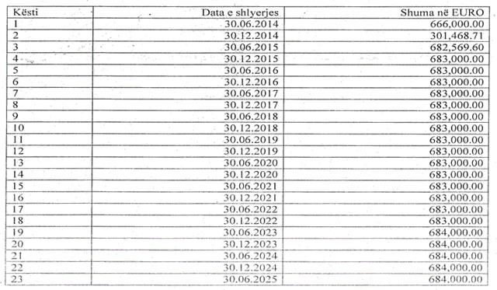
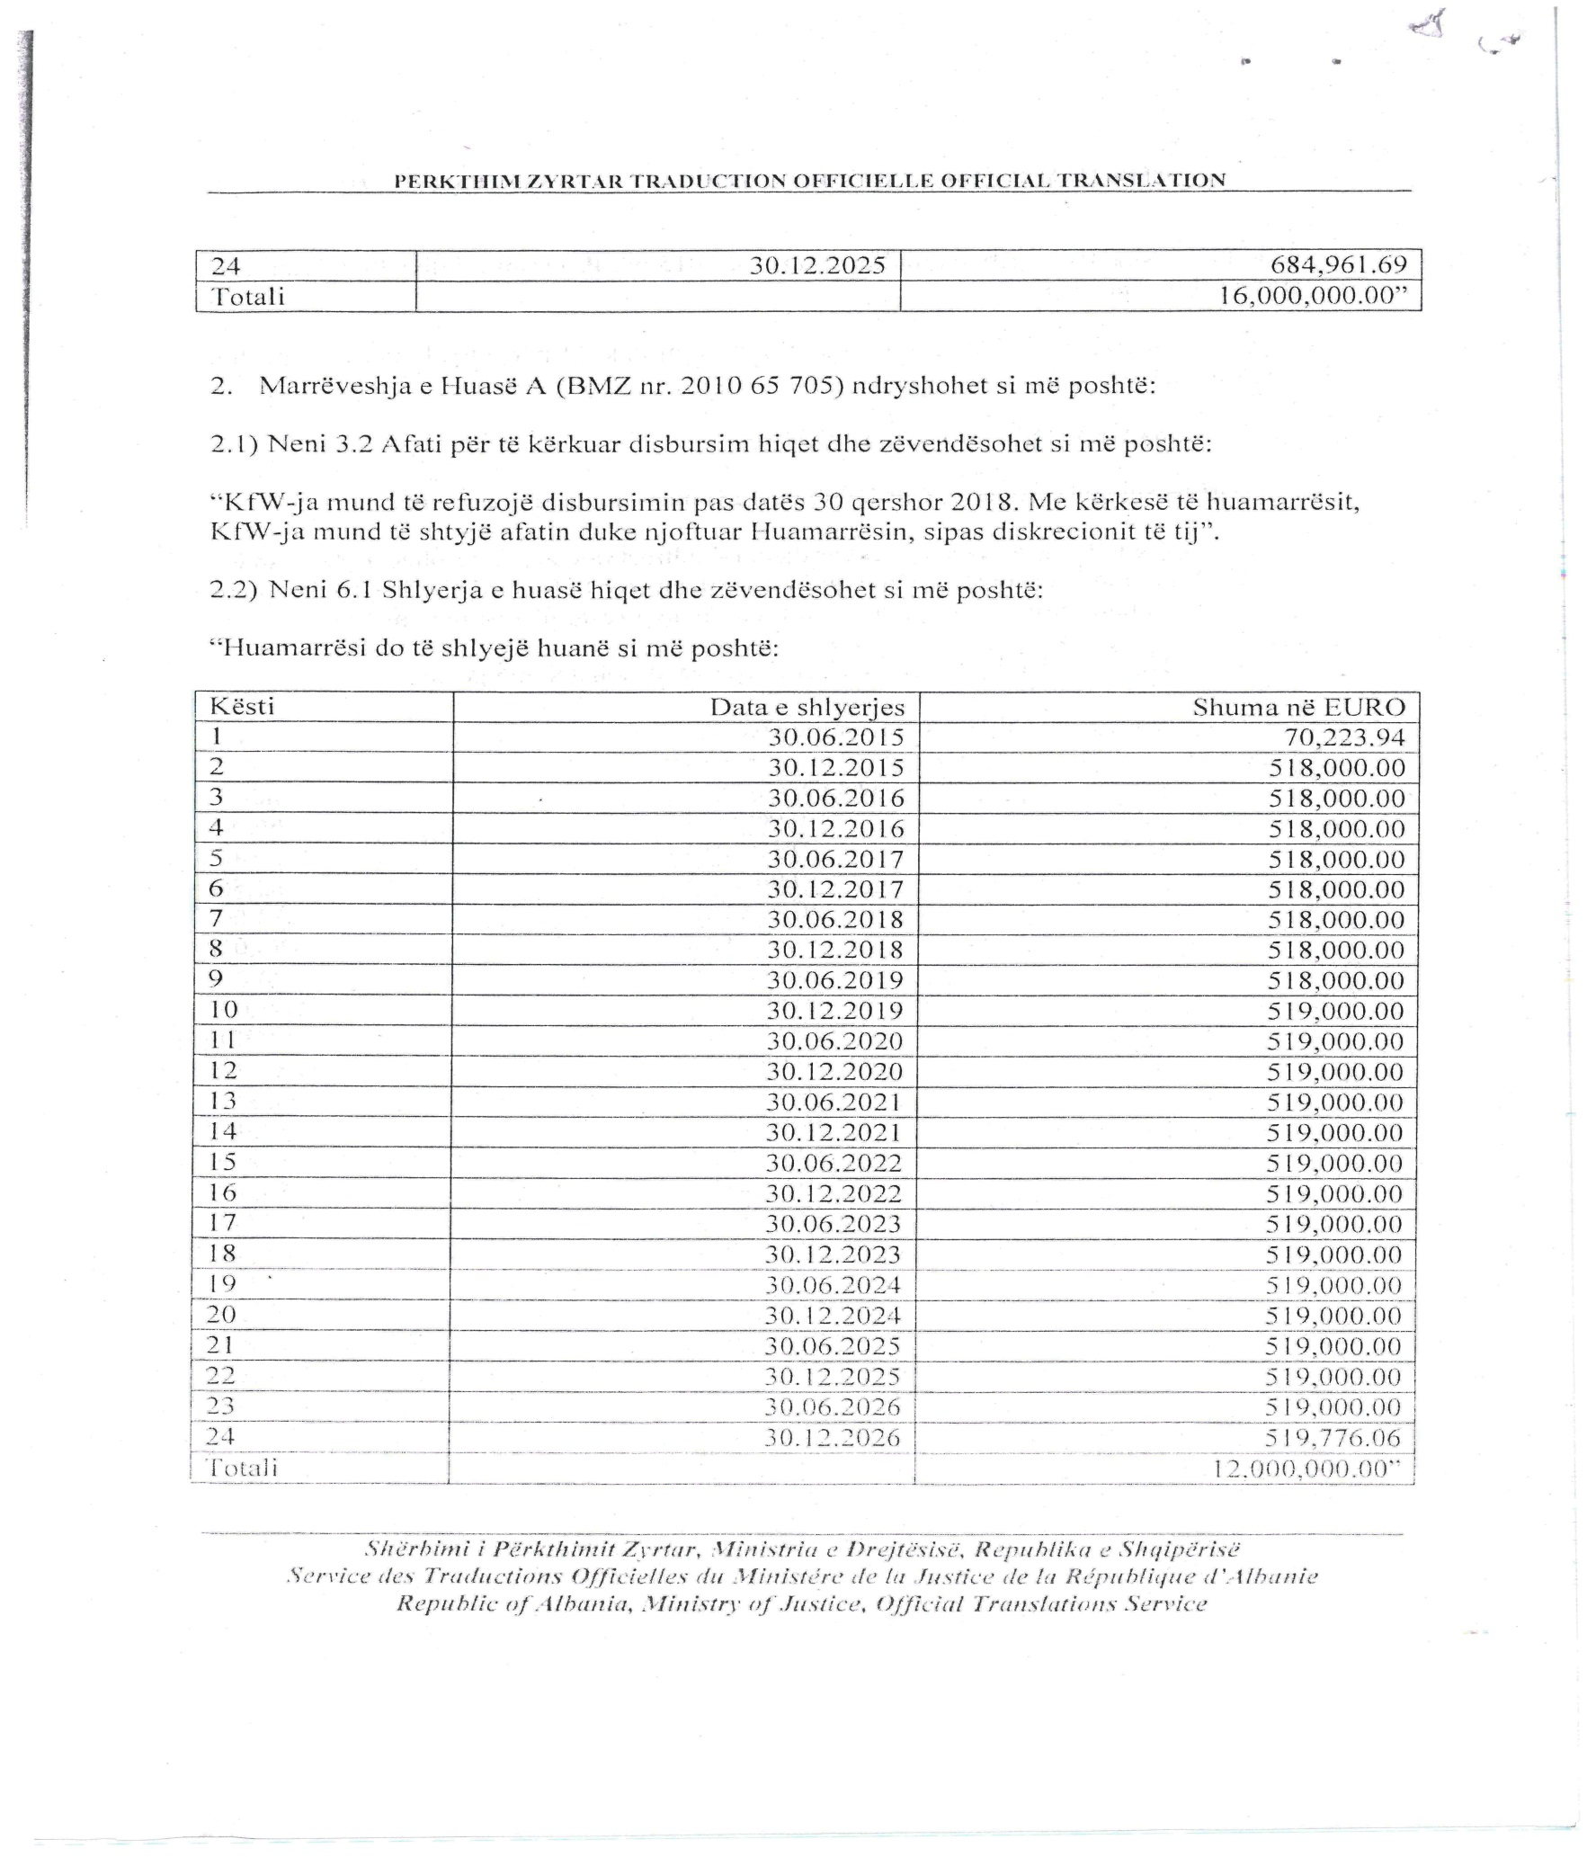

2. Marrëveshja e Huas A (BMZ nr. 2010 65 705) ndryshohet si më poshtë:
2.1 Neni 3.2 Afati për të kërkuar disbursim hiqet dhe zëvendësohet, si më poshtë:
“KfW-ja mund të refuzojë disbursimin pas datës 30 qershor 2018. Me kërkesë të Huamarrësit, KfW-ja mund të shtyjë afatin duke njoftuar Huamarrësin sipas diskrecionit të tij.”
2.2 Neni 6.1 “Shlyerja e Huas” hiqet dhe zëvendësohet si më poshtë:
“Huamarrësi do të shlyejë Huan, si më poshtë:

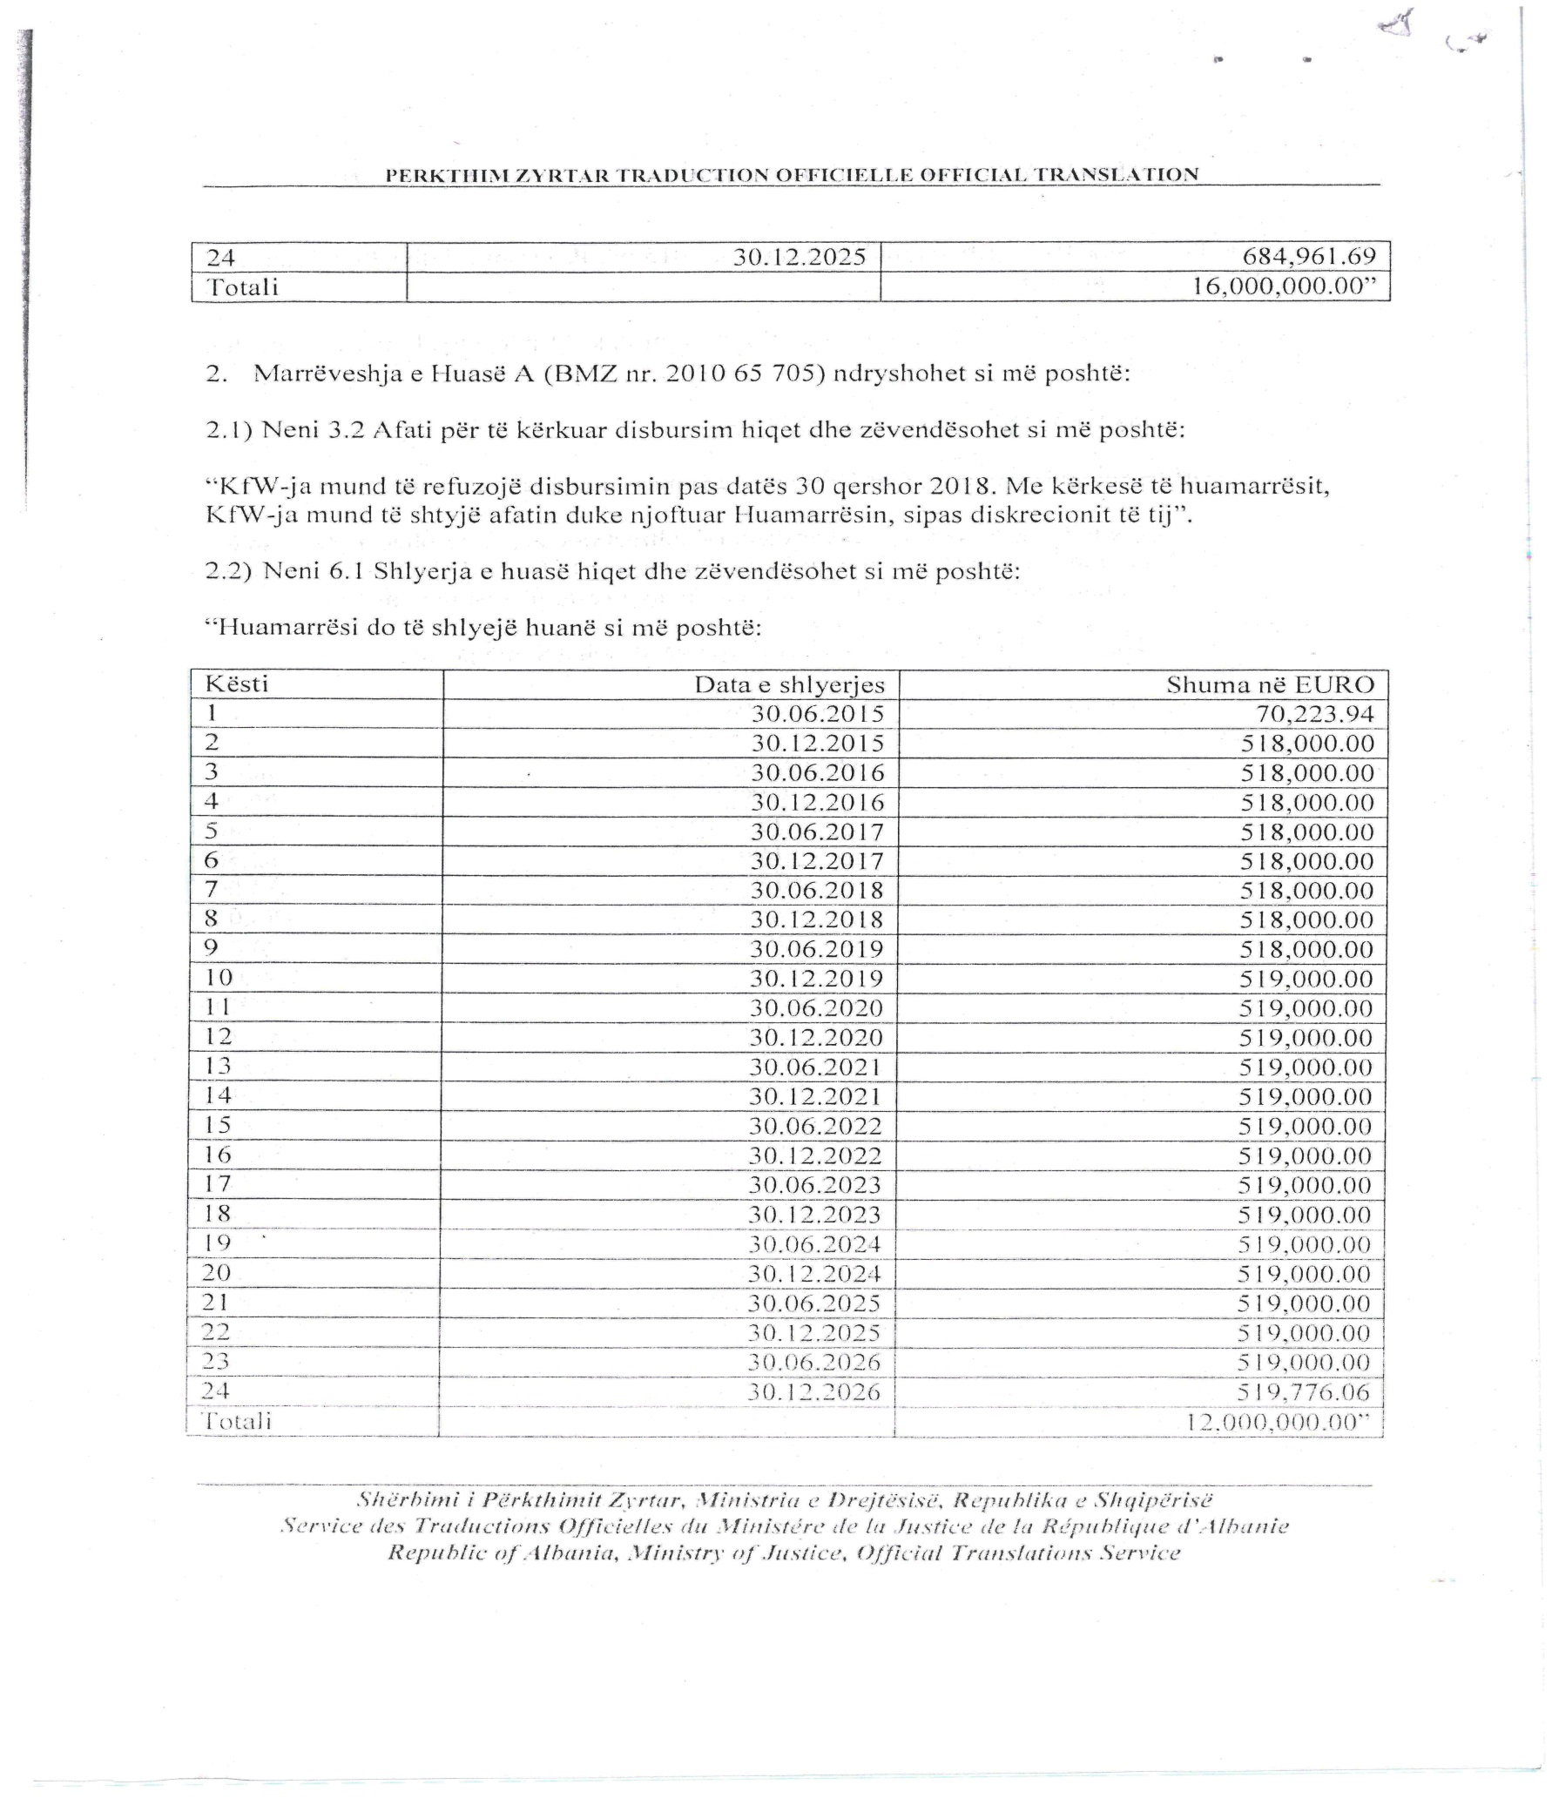

SEKSIONI B
DISPOZITA SHTESË

1. Kjo shkresë nuk ndryshon ose shfuqizon dispozita të tjera të marrëveshjeve të Huas, përveç nëse përcaktohet shprehimisht në këtë shkresë.
2. Dispozitat e nenit 10 (Kosto dhe detyrimet publike), nenit 11.3 (Pajtueshmëria), nenit 13.2 (Adresat), nenit 14.3 (Pavlefshmëria e pjesshme dhe boshllëqet) dhe nenit 14.4 (Formati i shkruar dhe ndryshimi), nenit 14.6 (Ligji i zbatueshëm) dhe 14.9 (Mosmarrëveshjet ligjore) të Marrëveshjes së Huas, të datës 23 dhjetor 2010 dhe të Marrëveshjes së Huas A të datës 20 mars 2012, përkatësisht do të përfshihen në këtë shkresë sikur të ishin përcaktuar plotësisht në këtë shkresë dhe sikur referencat në këto klauzola për Marrëveshjen të ishin referenca për këtë shkresë.
Ju lutem, konfirmoni miratimin nga ana juaj të ndryshimeve të paraqitura më sipër, duke nënshkruar një formular ligjërisht të detyrueshëm dhe duke na kthyer një nga kopjet sa më shpejt që të jetë e mundur, por para datës 15 dhjetor 2015. Përndryshe, ne mund të mos jemi në gjendje të vazhdojmë disbursimin e fondeve për këto programe pas kësaj date – me implikime përkatëse në punimet e ndërtimit në vazhdimësi sa i përket vazhdimësisë dhe pretendimeve të mundshme.

Me respekt,
KfW
Nënshkrimi

Dr. Kirk Mildner  Shef Divizioni  KfW Entwicklungsbank | Corinna Engel  Drejtuese e lartë Projekti  KfW Entwicklungsbank

Lexuar dhe miratuar:
Tiranë_________ 2015

Për dhe në emër të Republikës së Shqipërisë
Emri:
Titulli:

